**開始操作PHP程式**

上一單元開頭有提到，PHP必須在server的環境下操作，所以一開始我們就要先啟動Aparche server，步驟如下：

　　開啟　「電腦/XAMPP/xampp-control.exe」，出現如下圖

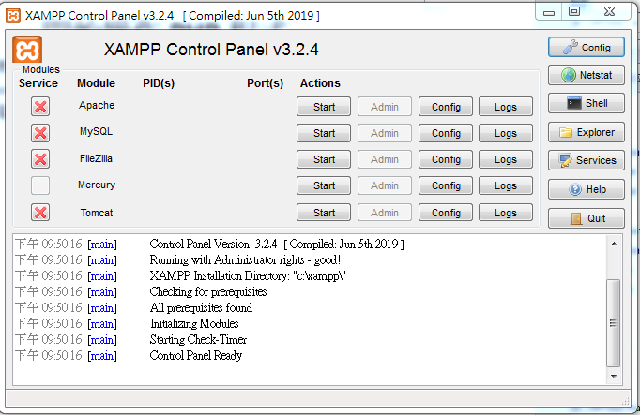

* 可先將此程式釘選在 工作列 上，方便操作。

依序點選 Apache 及 MSQL 二列的 start 鈕，結果如下圖：

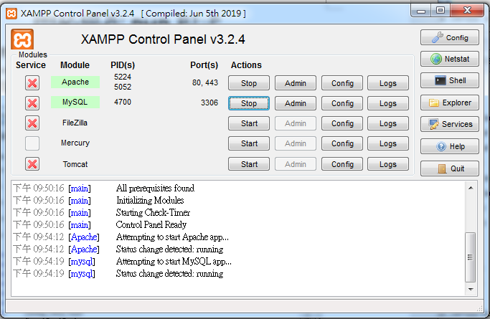

完成(啟動)後，先將XAMPP Control Panel面板關閉或縮至工作列(桌角)。

現在我們可以利用「文字編輯軟體(記事本)」編輯一個PHP程式如下：

<?php

Echo "這是一個PHP測試程式<p>";

$hi="20"; //設定高

$low="5"; //設定底

$area=$hi*$low/2; //計算三角形面積

Echo "若三角形的高為：".$hi."<br>";

Echo "　　　　　底為：".$low."<br>";

Echo "<hr>則此三角形的面積為：".$area;

?>

說明：

1. Php程式一定要包含在　<?php ………. ?> 標籤中。
2. 執行Php程式，必須啟動apache server軟體。
3. Php程式存檔時，副檔名要設為 「*.php」，否則程式無法執行。
4. Php 程式要存放在server 指定的根資料夾內 (預設為c:\xampp\htdocs資料夾) 。
5. 要執行php程式，不能用「本機開啟」開啟方式執行，必須透過「網址呼叫」(http://localhost/....)的方式才能執行

現在我們逐一測試上面各項說明：

1. 如上方所示程式。
2. 如本單元開頭所標示的啟動步驟
3. 先將程式存檔在桌面，檔名設為「test.htm」，再開啟檔案，結果如下：

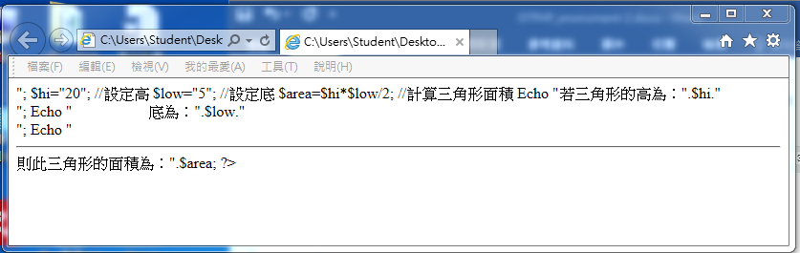

　　瀏覽器所示為　html 程式解碼結果，可知，HTML無法解譯php程式碼。

1. 將「test.htm」檔名改為「test.php」，再開啟檔案

雙擊檔案，會以「記事本」(預設)開啟，如下圖：

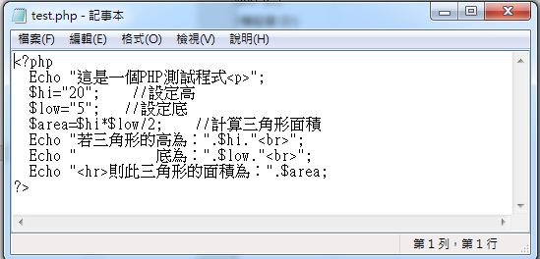

以　chromn瀏覽器　開啟，結果如下：

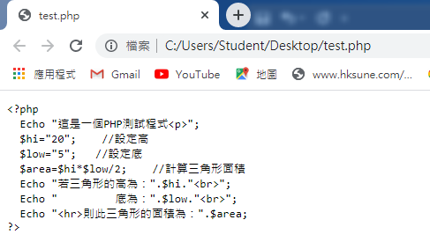

用　I.E. 瀏覽器　開啟，結果(i.e.無法開啟)，出現如下視窗：

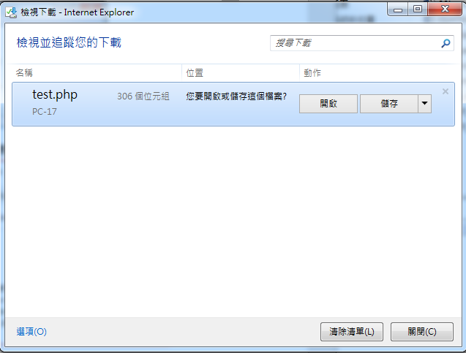

1. 先在「c:/xampp/htdocs」資料夾中建立一個專用資料夾(例:110-2)，再將程式存放在「c:/xampp/htdocs/110-all」資料夾中
2. 先以「本機開啟」方式，看執行結果

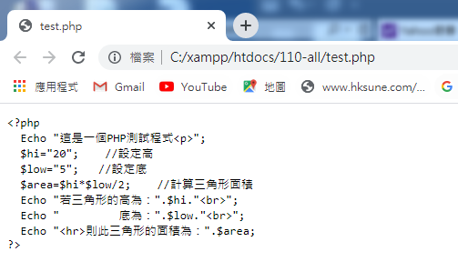

不管用「chromn瀏覽器」或「I.E.瀏覽器」，在瀏覽器中，只列出「程式原始碼」，程式並未執行。

1. 最後，再以「網址呼叫」方式，看執行結果

在瀏覽器的網址列鍵入「<http://localhost/110-all/test.php>」，執行結果如下：

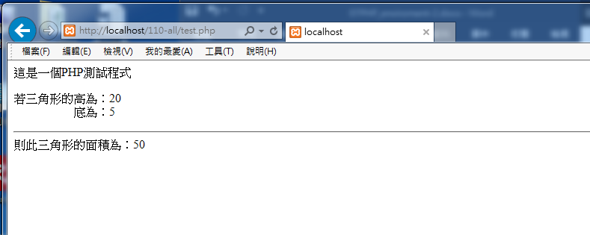

說明：<http://localhost/110-all/test.php>

http://Localhost :為server指定的根資料夾（c:/xampp/htdocs）位址

程式位址必須由此位址開始接續說明　「後續路徑及檔名」，如下紅色標示：

<http://localhost/110-all/test.php>

**※在 server的根資料夾建立一個「網站專用子資料夾」**

Server 指定的根資料夾是： C:\XAMPP\htdocs\

根資料夾對應的 呼叫網址是： http://localhost/

我們所設計的 網頁程式 及 程式中所使用各項「圖案、影音、….」等資料檔案

都必須存放在這個區域。

而因為一個企業組織的所包含的部門及各部門所需用到的作業程式及相關影音及圖案檔案往往超過數百甚至數千，為方便檔案的維護管理，建立各相關子資料夾以存放對應的檔案資料是必須的。

當然，如果你是開設 網站設計公司 ，所同時接洽的客戶必不只一家，那在規劃設計程式時，更需要針對各客戶的資料分別做專門管控，因此，建立「客戶網站專用子資料夾」更是企業網站「規劃建置」的基本要件。

**補充說明：**

　　有時我們 ( 尤其是初學 ) 可能在本機中同時安裝了幾種server(IIS、Apacherv、XAMPP)，因為，這些server都有使用到一些相同的資源，所以一旦啟某一個server，則其他的server就無法啟動。

因此，若發現你想使用的server無法啟動時，記得要先關閉其他的server

關閉XAMPP server

開啟XAMPP Control Panel v x.x.x面板，如下：

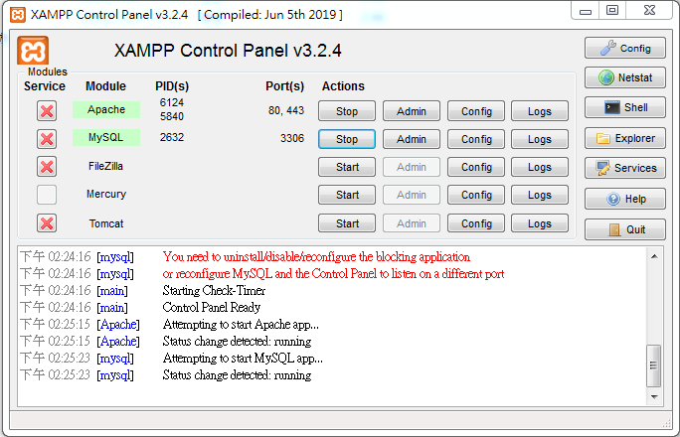

點 Stop 鈕

即可

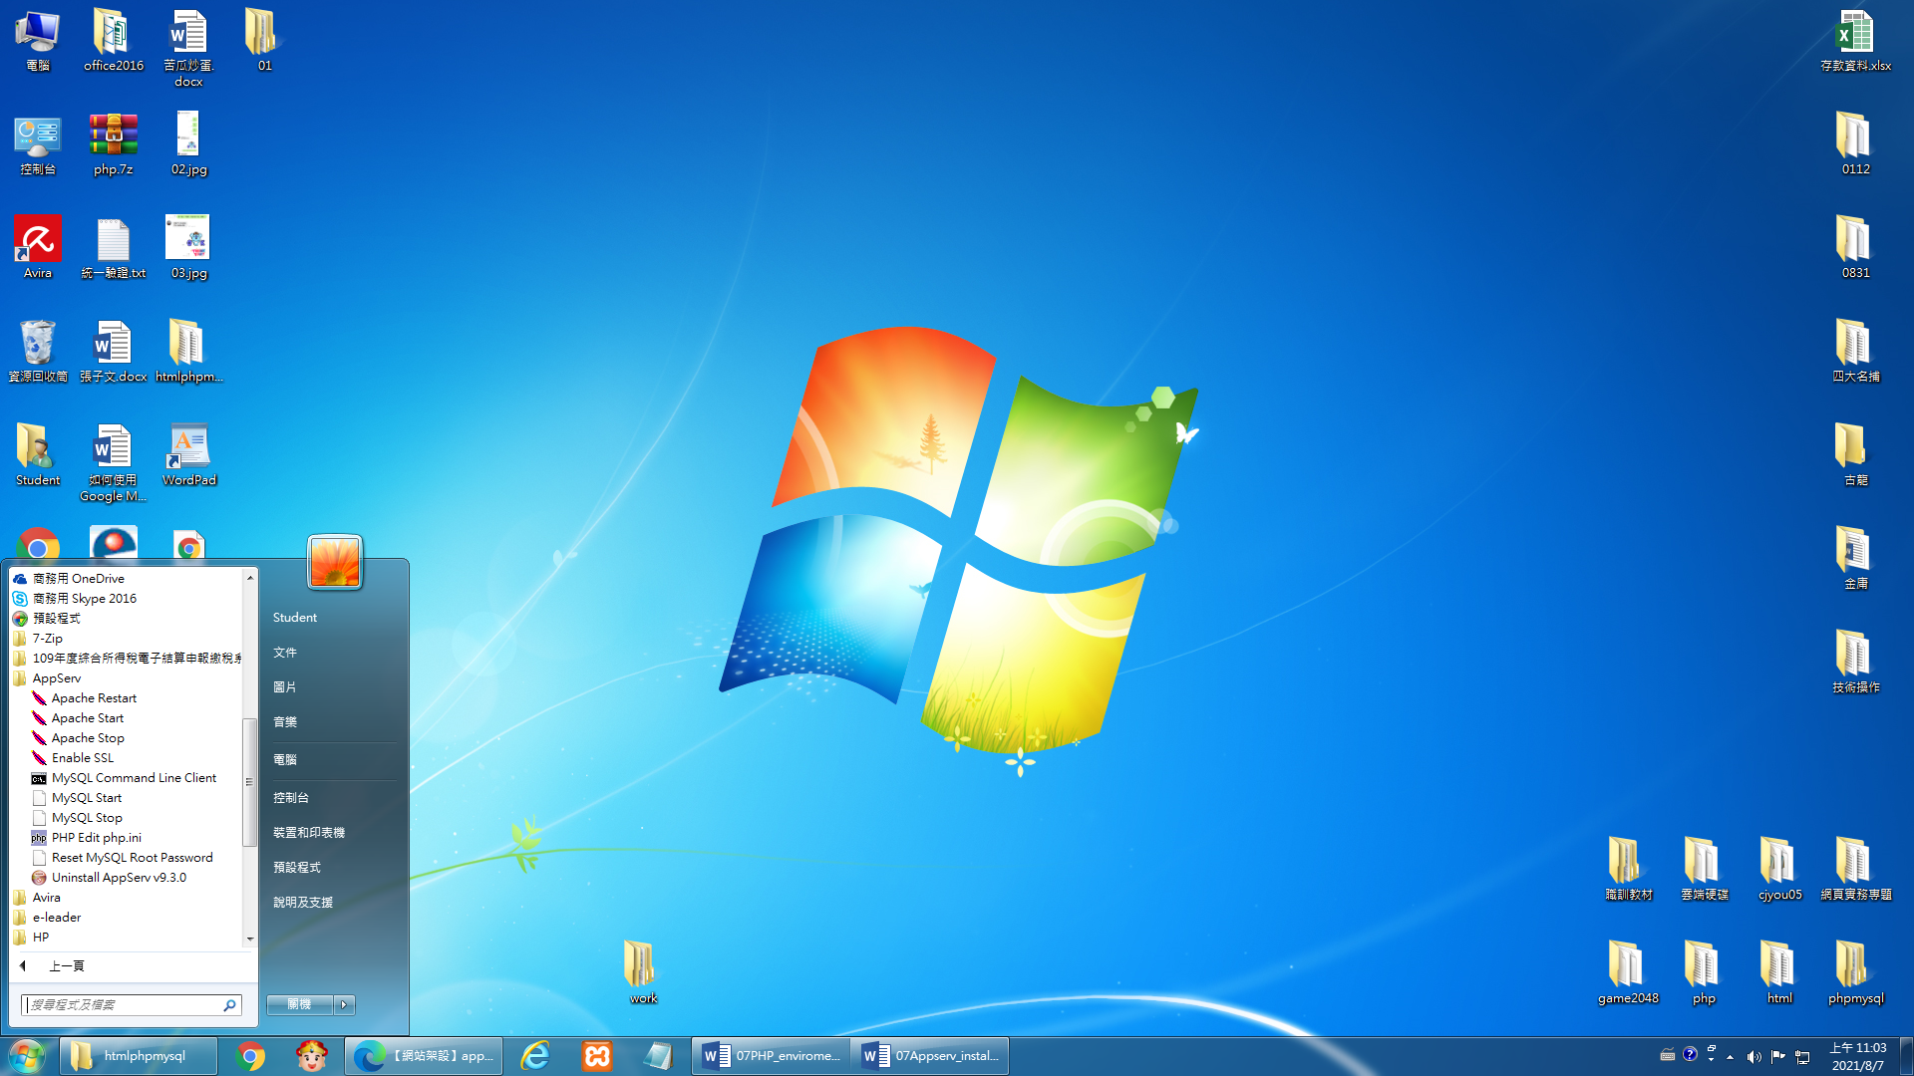關閉Apache server

如右圖，依序點選

 「開始」圖示

→ AppServ資料夾

→ 選擇要使用的項目

註：安裝Apache，會設定為

開機自動啟動。

關閉IIS

開啟 控制台\所有控制台項目\系統管理工具

1.點選 使用中的站台 2. 點停止鈕

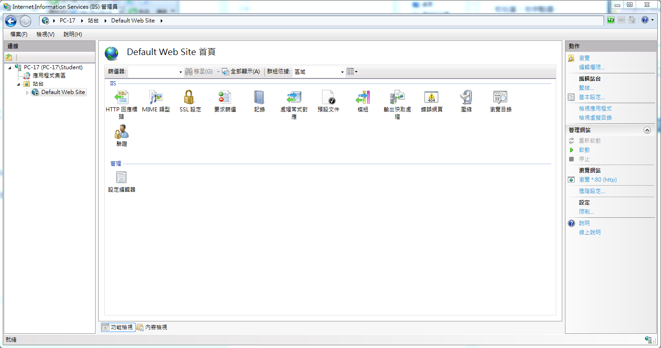

即可。